**Консультация для родителей**

Тема: «Азбука волшебных шагов к здоровью»

Что же такое здоровье? (Состояние человека, при котором организм в норме выполняет все свои функции). Основной закон для каждого гласит: начав заниматься физической культурой, продолжай эти занятия всю жизнь. В любых условиях, в любой сезон, в любую погоду. Нетрадиционные методы имеющие спортивно-оздоровительную направленность.

Итак, **шаг первый**, который приведет к оздоровлению вашего организма и организма вашего ребенка - беседа с ребенком. Попробуйте задать детям вопрос:» Что самое дорогое в жизни человека?» Кто-то ответит деньги, машина, красивая одежда. Кто-то скажет: мама. Ответы самые разные. Почему? Это слишком сложная категория для детского восприятия. Получается, если ребенок не может объяснить, чем ценно здоровье для человека он не может понять, как его можно беречь и для чего о нем нужно заботиться. ***Задача взрослого***-открыть малышу основу здорового образа жизни и начать нужно с простой беседы.

**Шаг второй - доброжелательный настрой.** Прежде всего, приучите себя и своего ребенка с самого утра настраиваться на лучшее.Доброжелательный настрой - основа здоровья.

**Шаг третий** - применять статистические позы Хатха йоги. Это упражнения, которые укрепляют силу мышц, улучшают координацию движения, работу связок и суставов, укрепляют вестибулярный аппарат, ведут к гармонии тела духа. Поз Хатха - йоги достаточно много и все они имеют название предметов и животных.

**Шаг четвертый** - это правильное дыхание. Органы дыхания наиболее часто подвергаются заболеваниям в детском возрасте, поэтому дыхательным упражнениям отводится особое место в системе оздоровления. Правильное дыхание - это дыхание через нос. Упражнения на дыхание: «Игра в снежки», «Ветер-дворник», «Дуем в дудочку».

**Шаг пятый** — дети, как правило, постоянно чем-то заняты, поэтому необходимо помнить об оптимизации нагрузки для детей. Поэтому в распорядок дня обязательно должны быть включены время для отдыха. Релаксация - способствует снятию нервно психического напряжения.

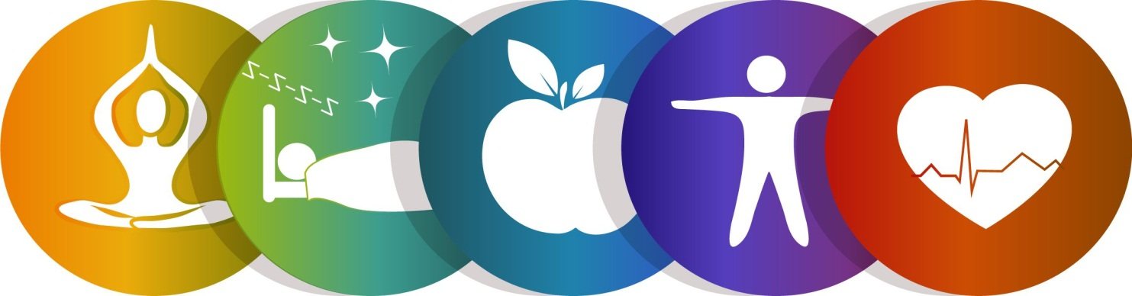

Составила: Инструктор по физической культуре Ермакова К. Н.